Nginx安装

1. nginx位于第三方的yum源里面，而不在centos官方yum源里面
2. yum install epel-release
3. yum install nginx
4. systemctl start nginx
5. 这时浏览器中打开localhost应该可以看到

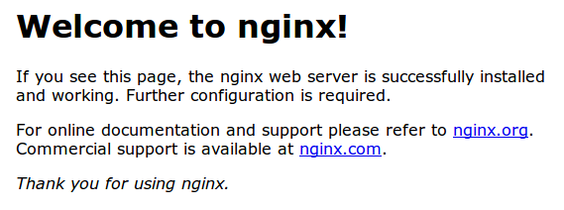

1. 查看已有的nginx进程
2. 如果log文件显示connect() to 127.0.0.1:8080 failed (13: Permission denied) while connecting to upstream,

输入setsebool -P httpd_can_network_connect 1

1. 查看nginx进程的信息

nginx –t

1. 重启 nginx –s reload
2. 关闭 nginx –s quit

nginx算法

1. 轮询(默认) round robin  
   每个请求按时间顺序逐一分配到不同的后端服务器，如果后端服务器down掉，能自动剔除。
2. 按权重分配 weighted  
   指定轮询几率，weight和访问比率成正比，用于后端服务器性能不均的情况。  
   例如：  
   upstream server_pool {  
   server 192.168.2.3:8080 weight=20;  
   server 192.168.2.4:8080 weight=10;  
   }
3. ip_hash  
   每个请求按访问ip的hash结果分配，这样每个访客固定访问一个后端服务器。  
   upstream bakend {  
   ip_hash;  
   server 192.168.0.14:88;  
   server 192.168.0.15:80;  
   }
4. fair(公平，第三方)  
   fair策略是扩展策略，默认不被编译进nginx内核。其原理是根据后端服务器的响应时间判断负载情况，从中选出负载最轻的机器进行分流。这种策略具有很强的自适应性，但是实际的网络环境往往不是那么简单，因此要慎用。  
   upstream backend {  
   server server1;  
   server server2;  
   fair;  
   }
5. 通用hash、一致性hash  
   这两种也是扩展策略，在具体的实现上有些差别，通用hash比较简单，可以以nginx内置的变量为key进行hash，一致性hash采用了nginx内置的一致性hash环，可以支持memcache。

nginx脚本

/etc/nginx/nginx.conf

upstream gwfedemo_server_pools {

server 192.168.2.3:8080 weight=1;

server 192.168.2.4:8080 weight=2;

server 192.168.2.5:8080 weight=3;

}

server {

listen 443 default_server ssl;

server_name localhost;

#ssl on;

ssl_certificate /webFramework/server.crt;

ssl_certificate_key /webFramework/server.key;

# Load configuration files for the default server block.

include /etc/nginx/default.d/*.conf;

location / {

proxy_pass http://gwfedemo_server_pools;

}

error_page 404 /404.html;

location = /40x.html {

}

error_page 500 502 503 504 /50x.html;

location = /50x.html {

}

}

server {

listen 8080 default_server;

listen [::]:80 default_server;

server_name localhost;

}